|  |  |
| --- | --- |
|  | |
| **ETKİNLİK** | BENİM KIRMIZI ÇİZGİM |
| **HEDEF KİTLE** | 1,2,3,4. Sınıflar |
| **YÖNTEM** | Eğitsel Oyun |
| **KAZANIM** | Kişisel alanını öğrenir, sınırlarını fark eder. |
| **ÖĞRENCİ SAYISI** | Tüm sınıf |
| **SÜRE** | 40 dk. |
| **ORTAM** | Sınıf ya da bahçe |
| **ARAÇ-GEREÇ** | Tebeşir, Ek 1 ve Ek 2 kağıtları |

**SÜREÇ:**

**1.Uygulayıcı aşağıdaki bilgilendirme ile etkinliğe başlar.**

Sevgili çocuklar biliyorsunuz ki sitelerde ya da otoparklarda her arabanın yerini belirleyebilmek için yerlere çizgiler çizilir. Bu durum bize arabalarımız için özel bir alan belirler. Her arabanın yeri belirlenmiş olur. Örneğin ülkemizi düşünelim. Başka ülkelerin topraklarımıza izinsiz girememesi için sınırlarımız yıllar öncesinden belirlenmiştir. Bu bize ülkemizi bizden alamayacaklarını öğretir. Şimdi ise sizden evinizi düşünmenizi istiyorum. Evimiz ailemizin sınır çizgisidir. Evimiz bir arada yaşayıp büyüdüğümüz yuvalarımızdır. Bu nedenle yuvamızı yabancılardan(tanımadıklarımız) korumak için kapılarımızı kullanırız. Yabancılara asla kapıyı açmaz, evde büyüklerimiz yokken dışarıdan gelenleri içeri kabul etmeyiz. İşte tüm bu örneklerde olduğu gibi bizlerin de sınırları vardır. Gözle göremediğimiz ama hayatımızı oldukça kolaylaştıran hayali sınırlar. Gelin sınırlarımız neler birlikte bakalım.

**2.Uygulayıcı ‘Ek 1’ görselini yansıtır.**

Sınırlarımız bizi ve insanlarla kurduğumuz ilişkileri korur. Konuşmak istediğimiz insanlarla bizi yakınlaştırır, konuşmak istemediklerimizle aramıza mesafe koyar. Kişisel sınırlarımız görünmeyen çizgilerle bizi korur ve güvende tutar. Kişisel sınırlarımızı koruyarak birilerinin bizi üzmesini engellemiş oluruz. Görseldeki alanlara baktığımızda özel alanımızda ebeveynlerimiz ya da kardeşlerimiz, kişisel alanımızda akrabalarımız ya da arkadaşlarımız, sosyal alanımızda tanıdıklarımız ya da yeni tanıştıklarımız ve son olarak genel alanımızda tanımadığımız, dışarıda karşılaştığımız kişiler yer alır. Fakat bazı durumlarda zorunluluktan ya da kalabalık olan mekanlardan ötürü genel alanda olması gereken tanımadıklarımız kişisel alanımıza dahil olabilirler. Örneğin, hastalandığımızda bizi muayene etmek isteyen doktorumuz, dolmuşta yanımıza oturan insanlar, konserde ya da otobüste yakın durmak zorunda olduğumuz insanlar gibi. Burada önemli olan nokta özel alanımızı rahatsız etmelerine izin vermeyecek şekilde aramızdaki mesafeyi koruyabilmemizdir.

**3. Uygulayıcı sınıfta ya da bahçede ‘Ek 1’de yer alan görseli yere çizer ve etkinliği başlatır.**

Şimdi sizlerle kişisel sınırlarımızı daha iyi anlayabilmek için bir oyun oynayacağız. Elimde, hayatımızda yer edinen bazı kişi ya da kişilerden oluşan bir liste var. Bu listedeki kişilerin hangi alanda olması gerekiyorsa o alana koşun ve kişisel alanınızdaki yerini belirleyin.

**4. Uygulayıcı ‘Ek 2’deki listeyi sırayla okur ve süreci takip eder.**

Burada önemli olan nokta öğrencilerin kişisel alanlarında insanları hangi alanlarına dahil etmek isteyip istemediklerine odaklanmaktır. Örneğin; listede yer alan üst kat komşumuz ifadesi bir öğrenci için tanımadığı bir insansa genel alana, sevdiği bir teyzesi ya da amcası ise sosyal alana dahil olabilir. Bu nedenle her sayılan kişiden sonra öğrenciler arasındaki farklı tercihlere dikkat çekilmeli ve tercihlerine yönelik duygu aktarımlarına izin verilmelidir. (Seçmiş olduğun alana göre üst kat komşunuzu tanıyor ve seviyorsun. Doğru anlamış mıyım? Peki başka kimler bu alanda ya da değil? Gibi sorularla paylaşımları desteklenebilir.) Bireylerin kişisel alanlarımızdaki yerinin (özel alanımız hariç), insanlarla kurduğumuz ilişkilerin yakınlığına göre farklılaşabileceğinin altı çizilir.

Ek 1.

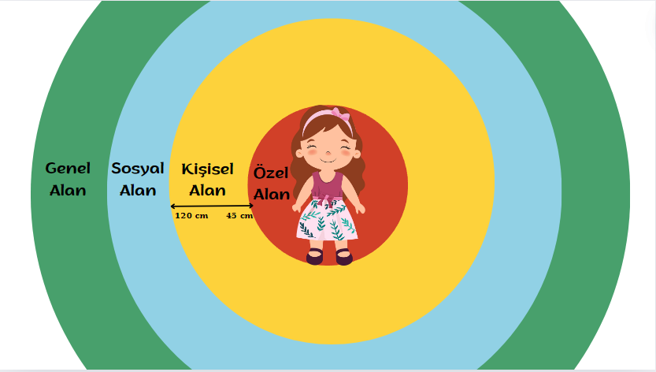

EK 2.

Kuzenim

Sıra arkadaşım

Üst kat komşumuz

Jimnastik kursunda karşılaştığım yeni öğretmenim

Fırına gittiğimde yanağımı sıkmak isteyen teyze

Babamın büyük amcası

Küçük kardeşim

Okuldaki hizmetlimiz

Sınıf öğretmenim

Parkta yeni tanıştığım arkadaşım

Hastanede ismimi soran abi/abla

Yol tarifi isteyen kişi

Okul yolunda gördüğüm simitçi

Annemin ya da babamın yakın arkadaşı

Market çalışanı

Sitedeki güvenlik görevlisi

Yakın arkadaşımın annesi/babası

Sınıf arkadaşımın abisi/ablası

Kardeşimin sınıf arkadaşı

Amcam/dayım

Teyzem/halam

Arkadaşımın abisi/ablası